中国企业报协会2018年度新闻研讨作品推荐表
作品标题 |  |  | 新型居家社区养老模式落地开花 |  |  |  | 体裁 | 通讯
作 者 |  |  | 齐晓波 |  | 刊发日期 |  | 2018年10月22日
刊播版面名称 |  |  | 吉林石油报——油海金秋 |  |  |  | 字数 | 846
单 位 |  |  | 吉林油田新闻中心
推  荐  理  由 | 该稿件刊登后在油田员工家属中获得好评，社区养老模式真正惠及有需要的人群，同时宣传引领和指导员工家属关注老年生活方式。展现了新时代的油区新面貌。故吉林油田新闻中心推荐此篇通讯。
总编签名： （盖单位公章）
2019年 月 日

联系人 |  | 齐晓波 |  | 手机号码 |  | 13904380628
电子邮箱 |  | 1181872518@qq.com
地 址 |  | 吉林省松原市锦江大街502号吉油新闻中心

康乃馨养老中心推行政府购买服务
新型居家社区养老模式落地开花
记者 齐晓波李明君
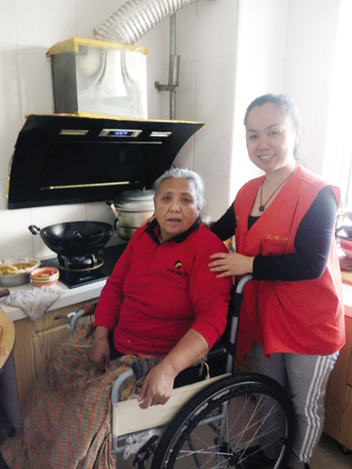
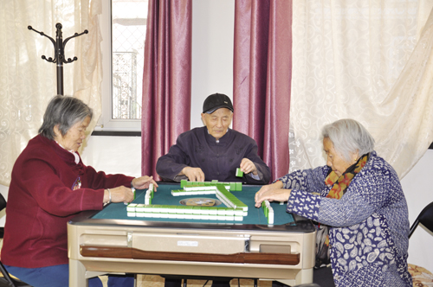
“感谢党和政府给我派来了服务员杨忠霞，为我的晚年生活增添了欢乐，让我不再孤单。她的到来就像一阵春风，让我心里充满了温暖。”“感谢服务员李冬梅，给我洗头洗脚打扫房间，让我觉得心情特别愉快。”步入康乃馨养老中心大厅，几张手写的大红感谢信醒目地贴在墙上，这些都是老人们发自内心的肺腑之言。
2017年，康乃馨养老中心开始承接90户政府购买服务家庭养老服务。他们大部分是子女不在身边、失独家庭、失能或半失能老人。通过逐一走访，了解每户家里的自然状况和服务需求后，养老中心按照服务需求配备了相应的服务人员，目前正在持续推进中。重阳节之际，记者走访了服务人员和服务家庭，体会着新型居家社区养老模式带来的从容和幸福。
70多岁的林文兰有严重的心脏病，女儿在外地工作。服务人员陈丽燕初次见到老人时，林文兰正在住院，陈丽燕马上开始跑前跑后地侍奉，林文兰出院后特别想吃虾仁韭菜馅饺子。不会做饭的陈丽燕犯了难，她又查百度又打电话咨询，终于用3个小时包出了人生第一顿饺子。当热气腾腾的饺子端到老人面前时，老人边吃边说：“我姑娘都没给我做过，燕儿，以后你就是我姑娘了。”
李冬梅为一户子女不在身边的花甲夫妻服务。老太太患有严重的类风湿，全身关节变形，常年卧床，只有两个姿势：坐着或躺着。她家住的是平房，李冬梅每隔一天就把老人屋子打扫一遍，还给老人剪指甲、换洗衣服、陪老人聊天。现在李冬梅推开老人的院门时，老人一定坐在床上满心欢喜地等待着，然后说：“咱家孩子回来了……”
杨忠霞每天风雨无阻地为一对80多岁的老人做晚餐，李娜为96岁的老人服务，张继慧为失独家庭的老人服务。有一次张继慧送老人到车站，老人对朋友说：“这是我女儿……”
一群群需要帮助的老人，一张张热心的笑脸，一个个温暖特殊的“家”……爱在人与人之间流淌。
从民政部门调查看，多数老人在养老选择上不愿意离开家。政府构建的“政府主导、组织运作、社会参与、家庭负责”社区养老格局，逐步建立起政府购买服务、志愿者公益服务和市场化相结合的居家养老服务体系，使老年人真正实现老有所养。

